**化粧品の適正包装規則**

昭和51年7月9日 公正取引委員会承認

変更 平成13年3月12日 公正取引委員会承認

化粧品の表示に関する公正競争規約第11条の規定（過大包装の禁止）を実施するため、化粧品の適性包装規則を次のとおり定める。

**直接の容器の基準**

第1条

化粧品の直接の容器は、次に掲げる基準に則した適正なものでなければならない。

1. 外容積に対する内容物体積の割合は40％を下ってはならず、かつ、40％を下らない場合であっても、なお容器の形態又は材質等に応じて適正な割合でなければならない。 ただし、次に掲げるものについては30％以上とすることができる
   1. プレス製法又はプレスアンドブロウ製法によるガラス製の容器及び成型技術上二重成型が必要なプラスチック容器であって、何れも内容量が40グラム以下のもの
   2. 容器の形態上肉厚となることがやむを得ないものであって、次の図に示すような容器（類似するものを含む。）であること。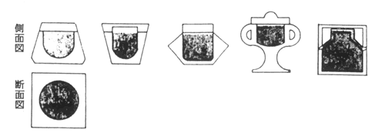
2. 次に掲げるものは前号の基準の数値は適用しないが、過大容器とならないよう十分注意すること。
   1. 香水、オーデコロン類であって、特殊な形態にデザインされた容器が用いられているもの
   2. メークアップ化粧品類（口紅、眉目頬化粧料、美爪料、おしろい、ファンデーション等）
   3. その他内容量が30グラム又は30ミリリットル以下の小型化粧品

**外部の容器の基準**

第2条

化粧品の外部の容器は、次に掲げる基準に則した適正なものでなければならない。

1. 直接の容器を更に外部の容器で包装する場合に、外部の容器と直接の容器との間に不必要な空間があってはならない。
2. 直接の容器を保護するため、緩衝材が必要なときは、ダンボールにあっては厚さが4ミリメートル以下、その他のものにあっては、公正取引協議会が、この規則に準じて定める基準に則したものについて使用することができる。
3. 前号に規定する緩衝材を使用するため、包装工程上外部の容器との間に空間が生ずることとなる場合にあっては、包装技術上必要な限度において差支えない。
4. 次に掲げるのは前各号の基準は適用しないが、過大容器とならないよう十分注意すること。
   1. 香水、オーデコロン類
   2. メークアップ化粧品類（口紅、眉目頬化粧料、美爪料、おしろい、ファンデーション等）のうち、コンパクトレフイル、眉目化粧料詰替等これらに類するもの

**贈答用詰合せ容器の基準**

第3条

贈答用として化粧品（化粧品以外の商品を併せて詰合せる場合を含む。以下同じ）を詰合せる場合は、合理的な配列を行い、次に掲げる基準に則したものでなければならない。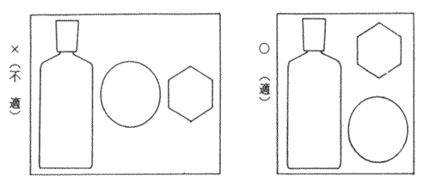

1. 詰合せ容器の内壁から化粧品まで及び化粧品と化粧品との間隔は、その最も近接する部分において図で示す上下、左右にそれぞれ1.5センチメートル以下、深さは化粧品の上部及び下部と詰合せ容器との間隔がそれぞれ0.5センチメートル以下又はその合計が1センチメートル以下（ガラス製の破損し易い容器で直接詰合せる場合の深さは化粧品の上部及び下部と詰合せ容器との間隔がそれぞれ0.8センチメートル以下又はその合計が1.5センチメートル以下）とする。 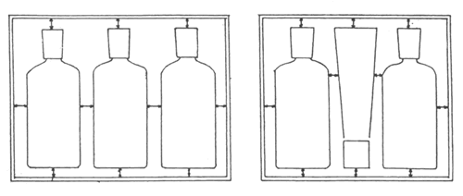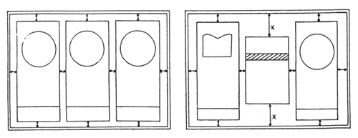

ただし、合理的な配列を行っても詰合せる化粧品に大小があるため、本号に定める基準によりがたい場合は、その部分については、これらの数値は適用しない。

1. 贈答用詰合せ容器の枠巾は0.8センチメートル以下とする。
2. 次に掲げるものは前各号に定める数値は適用しないが、過大容器とならないよう十分注意すること。
   1. 香水、オーデコロン類を詰合せた贈答品
   2. 一般消費者の選択に応じて詰合せる贈答品

**その他**

第4条

二次使用を目的とした特殊な形態の容器など、この規則を適用することが妥当でないものについては、公正取引協議会がこの規則に準じて個別に査定する。

1. 外容積に対する内容物体積の割合は、次の方法により算出する。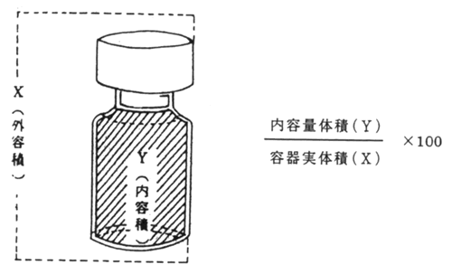
2. クリーム等の広口の容器は、資材がガラスの場合にはプレス製法又はプレスアンドブロウ製法によって成形され、資材がプラスチックの場合は成形技術上、二重となることがやむを得ないので、二重部分の一部に空間が生ずることとなるものである。
3. おしろい等で容器の中にパフを収納するための空間があるものは、その旨を必ず表示すること。

附則（昭和51年7月9日承認）

この規則は、公正取引委員会の承認があった日から起算して、6ヶ月を経過した日から施行する。

附則（平成13年3月12日承認）

この規則の変更は、公正取引委員会の承認のあった日から施行する。